2016年秋季学期线性代数第一次作业

开课学院：光华管理学院

授课老师：傅翔

联系方式：fuxiang@math.pku.edu.cn

截止日期：2016年10月13日

本次作业共10题，满分100分，作业成绩的10%将计入最终成绩。

1. （15分）解下列线性方程组  
   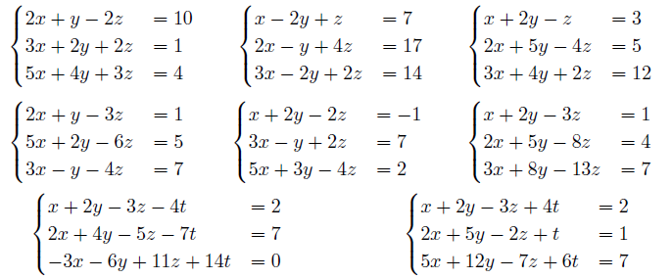
2. （10分）当k取何值时，以下方程组满足

i． 无解

ii． 有唯一解

iii．有无穷多解  
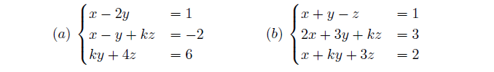

1. （10分）若使以下方程组有解,求参数a,b,c满足的条件  
   
2. （10分）若齐次线性方程组AX=0的解中有s个自由变量,从中选取一个赋值为1,其他赋值为0，我们可以得到方程组的一组特殊解.选取不同的自由变量,得到的特殊解记为 $u_{1}$, $u_{2}$,..., $u_{s}$.则 $u_{1}$, $u_{2}$,..., $u_{s}$ 组成方程组解空间 $φ$ 的一组基（即方程的任何解都可由他们线性组合得到）.而解空间 $φ$ 的维数dim($φ$)=s.  
   若令 $φ$ 为下述方程组的解空间,求其基和维数. $$\left\{\begin{aligned}x+3y-2z+5s-3t =0 \\ 2x+7y-3z+7s-5t =0 \\ 3x+11y-4z+10s-9z=0\end{aligned}\right.$$
3. （5分）求证：若齐次线性方程组的未知量个数大于方程个数,则必有非零解.
4. （10分）求所有与A= $\left[\begin{matrix}1 & 1 \\ 0 & 1\end{matrix}\right]$ 交换的2阶矩阵.
5. （5分）令A= $\left[\begin{matrix}1 & 2 \\ 4 & -3\end{matrix}\right]$.求证A是 $g(x)=x^{2}+2x-11$ 的零点，即 $A^{2}+2A-11I_{2}=0$.（Cayley-Hamilton定理）
6. （10分）求以下矩阵的逆  
   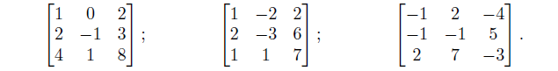
7. （10分）已知A是上三角矩阵，求证：  
   a.若它对角线上有0,则A不可逆;  
   b.若它对角线上没有0,则A可逆,且它的逆也是上三角矩阵.
8. （15分）A和B是满足以下运算合法的矩阵，求证：  
     
   如A 和B均为n×n 矩阵， 求证 AB= I 则有A和B互逆。